BAB II
TINJAUAN PUSTAKA

2.1 Penelitian Terdahulu
Penelitian terdahulu berisi penelitian dalam bentuk jurnal, skripsi, atau tugas akhir yang digunakan oleh peneliti sebagai referensi penulisan, dasar teori, ataupun ide pengembangan aplikasi. Berikut daftar penelitian yang digunakan oleh peneliti:
- Penelitian Pertama:
Tabel 2.1 Penelitian Terdahulu Pertama
Judul | Analisis Kesalahan Penggunaan Huruf Kapital dan Tanda Baca Berbasis PUEBI (Pedoman Umum Ejaan Bahasa Indonesia) pada Teks Persuasi Siswa Kelas VIII SMP Negeri 37 Medan Tahun Pembelajaran 2019/2020
Penulis | Desy Agustina Silalahi
Perguruan Tinggi | Fakultas Ilmu Budaya, Universitas Sumatera Utara Medan
Tahun | 2020
Deskripsi Singkat | Penelitian ini bertujuan untuk mendeskripsikan hasil analisis kesalahan penggunaan huruf kapital dan tanda baca berbasis PUEBI dan menjelaskan jenis kesalahan yang sering terjadi pada teks persuasi siswa kelas VIII SMP Negeri 37 Medan tahun pembelajaran 2019/2020. Penelitian ini menggunakan teknik pengumpulan data dengan model analisa mengumpulkan data, memperingati kesalahan, mengidentifikasi kesalahan, mengoreksi kesalahan, mengidentifikasi kesalahan pada teks persuasi siswa. Kesimpulan dari penelitian ini, dengan persentase 115 kesalahan penggunaan huruf kapital dan 64 kesalahan penggunaan tanda baca, kesalahan yang sering terjadi pada teks persuasi siswa adalah penggunaan huruf kapital.

- Penelitian Kedua:
Tabel 2.2 Penelitian Terdahulu Kedua
Judul | Aplikasi Pembelajaran BIPA (Bahasa Indonesia Bagi Penutur Asing) Tingkat Dasar Berbasis Android
Penulis | Eka Anggi Prasetyo
Perguruan Tinggi | Program Studi Teknik Informatika, Sekolah Tinggi Informatika dan Komputer Indonesia
Tahun | 2018
Deskripsi Singkat | Penelitian ini bertujuan untuk merancang dan mengembangkan aplikasi pembelajaran bahasa Indonesia bagi penutur asing tingkat dasar berbasis Android. Jumlah pelajar dan pengajar bahasa asing semakin meningkat dalam pembelajaran bahasa Indonesia, baik di Indonesia sendiri maupun di luar negeri. Pada tahun 2017, UPT BIPA UMM menerima pengajar asing yang mengikuti program “Learn to Teach” sebagai salah satu syarat pengajar asing untuk dapat mengajar di UMM. Akan tetapi, pada kelas menyimak program “Learn to Teach” tingkat dasar, para pelajar BIPA baru mengenal bahasa Indonesia, sehingga bahasa Inggris masih digunakan sebagai bahasa pengantar proses pembelajaran. Dalam pelaksanaan pembelajaran BIPA tersebut diperlukan adanya bahan ajar yang komunikatif, variatif, dan inovatif dalam upaya meningkatkan keterampilan menyimak bagi pelajar BIPA pada program “Learn to Teach”. Oleh sebab itu, peneliti mengembangkan bahan ajar keterampilan menyimak BIPA tingkat dasar berbasis Android di UPT BIPA Universitas Muhammadiyah Malang.
Tampilan Aplikasi | 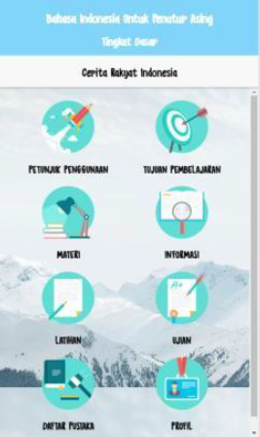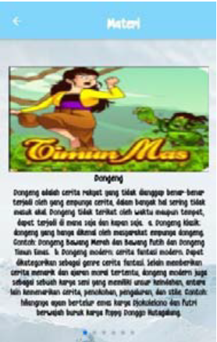  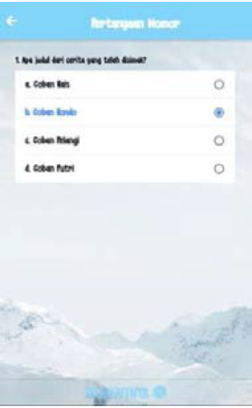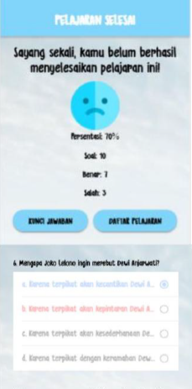  Gambar 2.1 Tampilan Aplikasi Pembelajaran BIPA

- Penelitian Ketiga:
Tabel 2.3 Penelitian Terdahulu Ketiga
Judul | Rancang Bangun Aplikasi Game Edukasi Pengenalan Bahasa Daerah Galela Untuk Anak Tingkat Sekolah Dasar
Penulis | M. Tasyrik Ando
Perguruan Tinggi | Fakultas Teknik, Universitas Sam Ratulangi
Tahun | 2016
Deskripsi Singkat | Penelitian ini bertujuan untuk merancang dan mengembangkan aplikasi game edukasi pengenalan bahasa daerah Galela untuk anak tingkat sekolah dasar dengan harapan dapat membantu untuk mengenal bahasa Galela khususnya pada anak SD usia 6-11 tahun, agar mereka dapat mengenal bahasa daerahnya sejak usia dini. Aplikasi ini dikembangkan menggunakan aplikasi Unity. Metode penelitian yang digunakan yaitu metode Rapid Game Prototyping yang merupakan metode gabungan antara proses rekayasa perangkat lunak dengan metode game desain. Perancangan pembuatan game dilakukan dengan model Unified Modelling Language (UML). Kesimpulan yang didapatkan adalah game edukasi bahasa Galela adalah sebuah game yang mengandung nilai pendidikan mengenai kebudayaan daerah khususnya bahasa daerah Galela.
Tampilan Aplikasi | Gambar 2.2 Tampilan Game Edukasi Bahasa Galela

- Penelitian Keempat:
Tabel 2.4 Penelitian Terdahulu Keempat
Judul | Aplikasi Pembelajaran Kosakata Bahasa Arab Berbasis Android Dengan Menggunakan Teknologi Augmented Reality (AR)
Penulis | Vina Dwi Elviani
Perguruan Tinggi | Program Studi Teknik Informatika, Sekolah Tinggi Informatika dan Komputer Indonesia
Tahun | 2019
Deskripsi Singkat | Penelitian ini bertujuan untuk merancang dan mengembangkan aplikasi pembelajaran kosakata bahasa Arab berbasis Android dengan menggunakan teknologi augmented reality (AR). Pembelajaran mengenai kosakata benda yang terdapat pada lingkungan sekitar merupakan salah satu materi yang penting pada pembelajaran bahasa Arab. Namun, salah satu permasalahan yang sering muncul adalah peserta didik mengalami kesulitan dalam menghafal kosakata bahasa Arab. Penggunaan teknologi dalam bidang pendidikan dapat dimanfaatkan sebagai salah satu media pembelajaran untuk menyampaikan materi. Penulis mengembangkan aplikasi dengan mengangkat tema “aplikasi pembelajaran kosakata bahasa Arab berbasis Android dengan menggunakan teknologi augmented reality (AR)”. Dalam aplikasi ini terdapat 3 fitur utama, yaitu belajar kosakata benda bahasa arab, bermain, dan menu informasi. Dapat disimpulkan bahwa hasil dari penerapan augmented reality telah berhasil diimplementasikan pada smartphone berbasis Android. Dengan adanya aplikasi ini, diharapkan pengguna dapat lebih mudah dalam menghafal kosakata bahasa Arab.

- Penelitian Kelima:
Tabel 2.5 Penelitian Terdahulu Kelima
Judul | Aplikasi Augmented Reality Untuk Pembelajaran Bahasa Inggris Pada Anak Sekolah Dasar
Penulis | Mohammad Fitra Mokodompit
Perguruan Tinggi | Fakultas Teknik, Universitas Sam Ratulangi Manado
Tahun | 2021
Deskripsi Singkat | Penelitian ini bertujuan untuk merancang dan mengembangkan aplikasi augmented reality untuk pembelajaran bahasa Inggris pada anak sekolah dasar. Pembelajaran bahasa Inggris dirasa sangat perlu dan penting untuk anak, mengingat pada era saat ini bahasa Inggris menjadi pembelajaran bahasa ke-2 selain Bahasa Ibu. Teknologi yang berkembang pesat, salah satunya teknologi augmented reality yang dapat memperbolehkan pengguna melihat objek 3D secara nyata menggunakan smartphone. Peneliti merancang sebuah aplikasi pembelajaran bahasa Inggris menggunakan teknologi augmented reality dengan media smartphone yang memberikan informasi dan penampilan secara 3D mengenai objek yang dibahas. Dengan harapan anak dapat melakukan pembelajaran bahasa Inggris dengan media yang lebih menarik.
Tampilan Aplikasi | Gambar 2.3 Tampilan Aplikasi AR Bahasa Inggris

- Penelitian Keenam:
Tabel 2.6 Penelitian Terdahulu Keenam
Judul | Implementasi Augmented Reality (AR) Pada Aplikasi Kosa Kata Peralatan Rumah Tangga Dalam Bahasa Inggris Untuk Anak Usia Dini Berbasis Android
Penulis | Imam Fakhri Jundi
Perguruan Tinggi | Fakultas Ilmu Komputer dan Teknologi Informasi, Universitas Sumatera Utara Medan
Tahun | 2017
Deskripsi Singkat | Penelitian ini bertujuan untuk merancang dan mengembangkan aplikasi kosakata peralatan rumah tangga dalam bahasa Inggris berbasis Android. Dengan berkembangnya teknologi, salah satunya teknologi dalam hal komputasi grafis yaitu augmented reality (AR). Peneliti mengembangkan aplikasi dengan metode pembelajaran menggunakan flash card. Dikembangkanlah aplikasi HEVA (Housewares English Vocabulary Application) dengan memanfaatkan teknologi augmented reality dan cara pembelajaran menggunakan flash card dengan menyajikan materi pembelajaran kosakata bahasa Inggris pada anak usia dini berbasis Android, pada augmented reality mengimplementasikan teknologi Marker-Based Augmented Reality dengan metode flash card yang digunakan sebagai marker.
Tampilan Aplikasi | Gambar 2.4 Tampilan Aplikasi AR Bahasa Inggris

2.2 Teori Terkait
Teori terkait berisi teori atau konsep yang erat kaitannya dengan permasalahan pada penelitian yang dilakukan. Hal tersebut berfungsi sebagai landasan berpikir dalam pemecahan masalah penelitian.

2.2.1 Aplikasi Edukasi
Aplikasi atau game edukasi adalah jenis aplikasi yang didesain untuk membantu proses pembelajaran karena berhubungan dengan bidang pendidikan. Aplikasi yang diciptakan memuat alat, aturan, dan tantangan dengan tujuan untuk mengedukasi pengguna mengenai suatu materi pembelajaran (Rachman, 2017). Dapat disimpulkan, aplikasi atau game edukasi merupakan aplikasi yang diciptakan untuk membantu sarana pembelajaran karena aplikasi tidak hanya berfungsi sebagai permainan, akan tetapi juga mengandung materi pembelajaran. Aplikasi atau game edukasi dapat digunakan juga untuk pembelajaran secara daring atau jarak jauh. Beberapa kelas menyertakan diskusi seputar pembelajaran yang bertujuan untuk meningkatkan hubungan sosial antar pengguna (Novak, 2012).
Menurut Griffith dalam (Rachman, 2017) beberapa manfaat dari aplikasi atau game edukatif antara lain:
- Aplikasi atau game dapat memberikan pengalaman baru dan tantangan yang dapat meningkatkan semangat belajar.
- Aplikasi atau game memberikan pengetahuan pada pengguna dengan teknologi terkini.
- Aplikasi atau game dapat membantu pengetahuan akan keterampilan di bidang teknologi khususnya bidang komputer.
- Aplikasi atau game dapat digunakan sebagai simulasi.
- Aplikasi atau game dapat memberikan hiburan agar pembelajaran tidak membosankan.
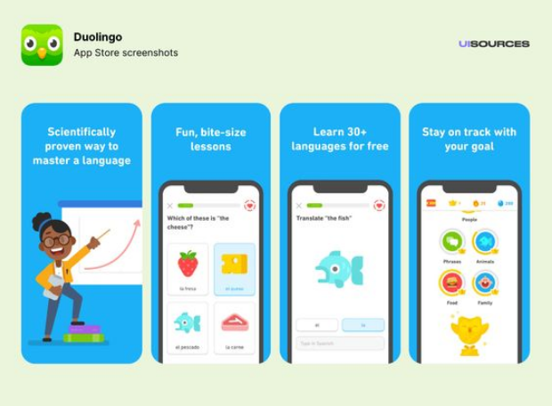
Gambar 2.5 Aplikasi Edukasi Duolingo
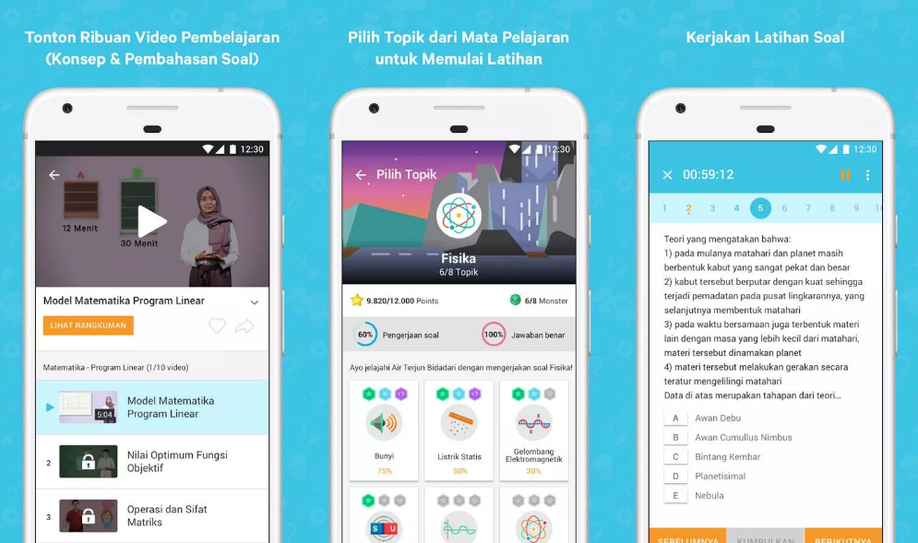
Gambar 2.6 Aplikasi Edukasi Ruangguru

2.2.2 Media Pembelajaran
Media memiliki makna antara. Hal tersebut diartikan sebagai alat komunikasi yang digunakan untuk menyampaikan sebuah informasi yang berasal dari pengirim untuk disampaikan ke penerima (Prahastito, 2016). Menurut Kamus Besar Bahasa Indonesia (KBBI), media berarti alat komunikasi seperti halnya majalah, radio, televisi, film, dan lain sebagainya. Media tidak hanya digunakan sebagai alat saja, akan tetapi juga memungkinkan bagi seorang pelajar memperoleh pengetahuan (Sanjaya, 2013). Dalam dunia pendidikan, media digunakan sebagai alat yang dapat membantu pengajar untuk menyampaikan informasi seputar pembelajaran. Dari penjelasan di atas maka dapat disimpulkan, media pembelajaran adalah sebuah alat komunikasi yang dapat digunakan oleh seorang pengajar untuk membantu dalam menjelaskan mengenai seputar pembelajaran.
Menurut (Sudjanam, 2013), manfaat media yang digunakan sebagai alat bantu mengajar antara lain:
- Motivasi belajar siswa meningkat karena proses pembelajaran yang lebih menyenangkan.
- Guru tidak harus menggunakan komunikasi secara verbal untuk menjelaskan, sehingga dapat menjadi sebuah variasi metode belajar yang baru.
- Siswa memiliki aktivitas yang beragam seperti mengamati, mengaplikasikan, mencoba, sehingga siswa tidak hanya duduk mendengarkan guru menjelaskan.

2.2.3 Pedoman Umum Ejaan Bahasa Indonesia (PUEBI)
Menurut Ariyanti (2019), Pedoman Umum Ejaan Bahasa Indonesia (PUEBI) adalah penggambaran bunyi suatu bahasa (kata, frasa, kalimat, dan sebagainya) dengan aturan yang harus diikuti oleh pengguna bahasa untuk keteraturan dan keseragaman bentuk, terutama dalam hal penulisan. Dalam berbahasa khususnya menulis, harus memperhatikan pemakaian huruf, penulisan kata, dan pemakaian tanda baca. Dari penjelasan di atas maka dapat disimpulkan, PUEBI merupakan sebuah aturan dalam suatu bahasa yang harus digunakan oleh penggunanya untuk keseragaman dalam berbahasa.
PUEBI (Pedoman Umum Ejaan Bahasa Indonesia) terdiri dari:
- Pemakaian Huruf
  - Huruf Abjad
  - Huruf Vokal
  - Huruf Konsonan
  - Huruf Diftong
  - Gabungan Huruf Konsonan
  - Huruf Kapital
  - Huruf Miring
  - Huruf Tebal
- Penulisan Kata
- Kata Dasar
- Kata Berimbuhan
- Bentuk Ulang
- Gabungan Kata
- Pemenggalan Kata
- Kata Depan
- Partikel
- Singkatan dan Akronim
- Angka dan Bilangan
- Kata Ganti
- Kata Sandang
- Pemakaian Tanda Baca
- Tanda Titik (.)
- Tanda Koma (,)
- Tanda Titik Koma (;)
- Tanda Titik Dua (:)
- Tanda Hubung (-)
- Tanda Pisah (—)
- Tanda Tanya (?)
- Tanda Seru (!)
- Tanda Elipsis (…)
- Tanda Petik (“…”)
- Tanda Petik Tunggal (‘…’)
- Tanda Kurung ((…))
- Tanda Kurung Siku ([…])
- Tanda Garis Miring (/)
- Tanda Penyingkat (')
- Penulisan Unsur Serapan

2.2.4 Android
Menurut J.F. DiMarzio dalam (Rifai, 2015) secara singkat pengertian Android adalah sebuah sistem operasi berbasis Java yang dikembangkan oleh perusahaan Android Inc. Android merupakan sebuah wadah untuk menjalankan sebuah aplikasi. Android juga menyediakan tempat terbuka bagi para pengembang untuk dapat mengembangkan aplikasinya sendiri (Abadi, 2016). Dari penjelasan di atas maka dapat disimpulkan, Android adalah sebuah sistem operasi yang dikembangkan oleh perusahaan Android Inc. yang berfungsi untuk menjalankan sebuah aplikasi dan juga Android menyediakan tempat untuk pengembang untuk menciptakan aplikasinya sendiri.
Android memiliki beberapa versi yang sesuai dengan evolusinya sejak kemunculan pertama kali hingga saat ini. Android selalu diperbaharui dari tahun ke tahun untuk meningkatkan performa dan menambahkan update yang terbaru. Daftar versi dan nama android adalah sebagai berikut:
- Android 1.0 Alpha
- Android 1.1 Beta
- Android 1.5 Cupcake
- Android 1.6 Donut
- Android 2.0 Eclair
- Android 2.2 Froyo
- Android 2.3 Gingerbread
- Android 3.0 Honeycomb
- Android 4.0 Ice Cream Sandwich
- Android 4.1 Jelly Bean
- Android 4.4 KitKat
- Android 5.0 Lollipop
- Android 6.0 Marshmallow
- Android 7.0 Nougat
- Android 8.0 Oreo
- Android 9.0 Pie
- Android 10
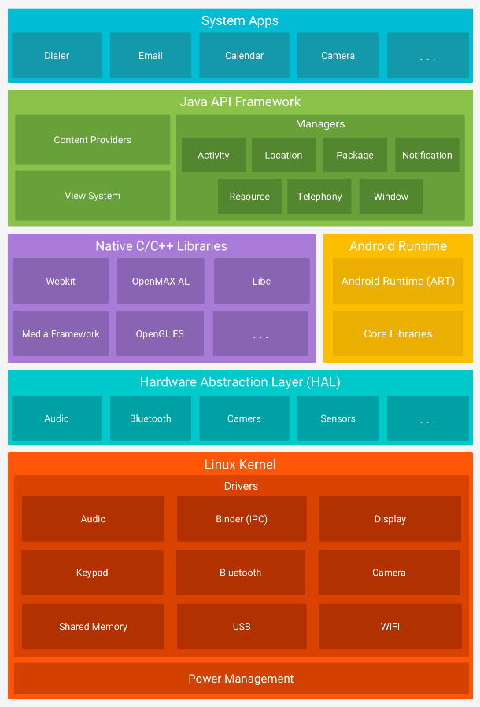
Gambar 2.7 Arsitektur Software Android

2.2.5 Augmented Reality
Augmented reality adalah kombinasi dari dunia nyata dan dunia virtual yang dapat terhubung secara bersamaan dengan muncul pada tampilan layar dengan objek 3D (Azuma, 1997). Sebagai contoh, ketika pembawa acara televisi memberikan berita pagi, pada layar televisi muncul objek 3D atau animasi bersama sang pembawa acara yang membuatnya seolah berada di dunia virtual. Objek virtual yang muncul hanya menambah objek pada layar, tidak menggantikannya pada dunia nyata. Tujuan dari penggunaan augmented reality adalah untuk membawa objek virtual menggantikan objek nyata.
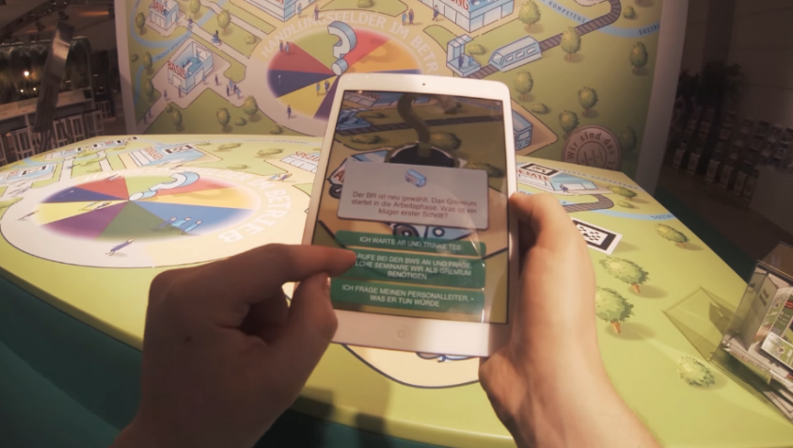
Gambar 2.8 Contoh Penerapan Augmented Reality
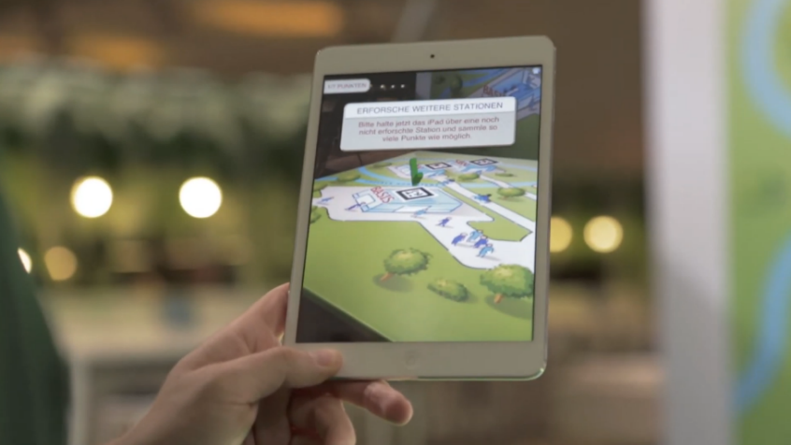
Gambar 2.9 Contoh Penerapan Augmented Reality

2.2.6 Unity
Unity merupakan sebuah software yang dapat digunakan secara gratis oleh pengembang game atau aplikasi. Software Unity dikembangkan oleh perusahaan Unity Technologies pada tahun 2004 di Denmark oleh David Helgason, Nicholas Francis, dan Joachim Ante. Menurut Blackman (2011), Unity merupakan sebuah game engine yang dapat dijalankan secara cross-platform, sehingga dapat digunakan pada platform berbeda seperti pada desktop, mobile, dan console.
Dari penjelasan di atas maka dapat disimpulkan, Unity adalah software yang dapat mengembangkan sebuah game, aplikasi, simulasi, dan sebagainya. Aplikasi yang dikembangkan dengan Unity dapat dijalankan di beberapa platform berbeda seperti pada desktop, mobile, console, web, virtual reality, maupun augmented reality.
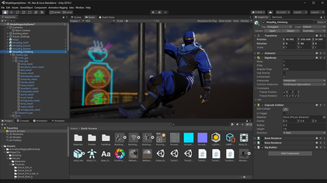
Gambar 2.10 Tampilan Interface Unity

2.2.7 Vuforia SDK
Vuforia merupakan sebuah software yang digunakan sebagai library untuk pengembangan teknologi augmented reality pada perangkat mobile. Vuforia dapat digunakan untuk mengenali sebuah gambar yang dapat memunculkan objek 3D dengan teknologi augmented reality. Ada berbagai metode augmented reality yang bisa digunakan dengan software Vuforia seperti metode Image Target dengan cara track gambar yang telah di-insert pada database Vuforia dan metode Ground Plane dengan cara memfokuskan kamera pada bidang datar untuk memunculkan objek 3D.
Dari penjelasan di atas maka dapat disimpulkan, Vuforia adalah sebuah software atau library yang dapat digunakan untuk pengembangan teknologi augmented reality pada perangkat mobile dengan memunculkan sebuah objek 3D dengan berbagai metode yang tersedia.
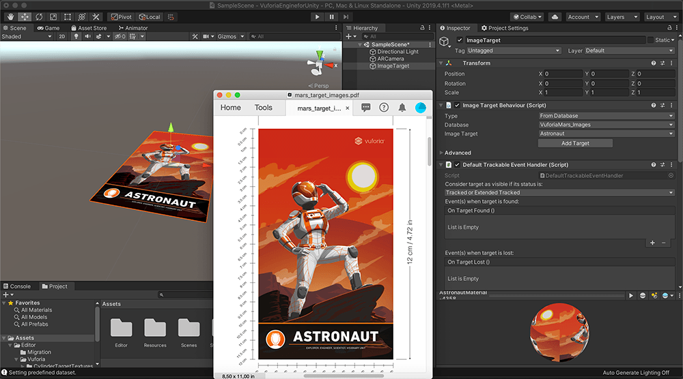
Gambar 2.11 Tampilan Vuforia SDK pada Unity

2.3 Aplikasi Sejenis
Aplikasi sejenis berisi aplikasi yang tersedia di market sesuai dengan tema penelitian yang dilakukan. Berikut daftar aplikasi sejenis yang tersedia di market Google Play Store:
- Aplikasi Pertama:
Tabel 2.7 Aplikasi Sejenis Pertama
Nama Aplikasi | Pedoman Umum Ejaan Bahasa Indonesia
Pengembang | Mentari Edu
Kategori | Buku & Referensi
Deskripsi Singkat | Aplikasi dengan nama Pedoman Umum Ejaan Bahasa Indonesia pada Google Play dikembangkan oleh Mentari Edu dengan total download 100.000+ (per Januari 2022). Aplikasi ini menawarkan materi secara lengkap mengenai pemakaian huruf, penulisan kata, pemakaian tanda baca, dan penulisan unsur serapan.
Tampilan Google Play | 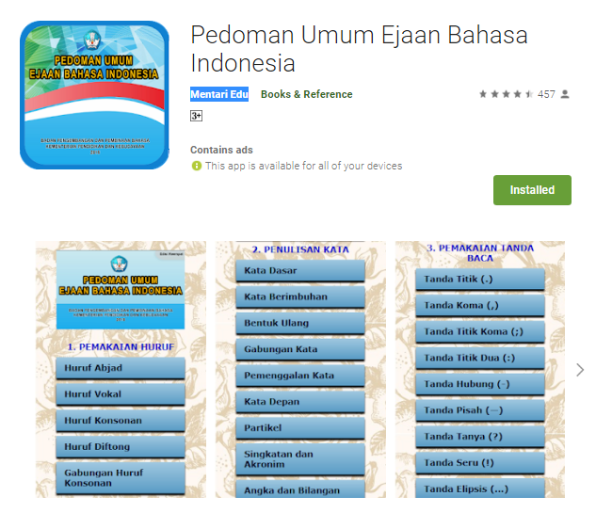  Gambar 2.12 Tampilan Aplikasi Pertama pada Google Play

- Aplikasi Kedua:
Tabel 2.8 Aplikasi Sejenis Kedua
Nama Aplikasi | PUEBI Saku
Pengembang | Negatif Tech
Kategori | Edukasi
Deskripsi Singkat | Aplikasi dengan nama PUEBI Saku pada Google Play dikembangkan oleh Negatif Tech dengan total download 5.000+ (per Januari 2022). Aplikasi ini menawarkan materi secara lengkap mengenai pemakaian huruf, penulisan kata, pemakaian tanda baca, dan penulisan unsur serapan; dan fitur kuis berisi soal tanpa pembahasan.
Tampilan Google Play | 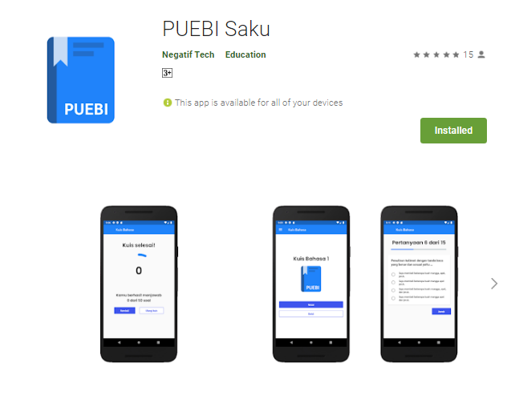  Gambar 2.13 Tampilan Aplikasi Kedua pada Google Play

- Aplikasi Ketiga:
Tabel 2.9 Aplikasi Sejenis Ketiga
Nama Aplikasi | Jago PUEBI
Pengembang | Skaci Hebat
Kategori | Edukasi
Deskripsi Singkat | Aplikasi dengan nama Jago PUEBI pada Google Play dikembangkan oleh Skaci Hebat dengan total download 500+ (per Januari 2022). Aplikasi ini menawarkan kuis berisi soal dan pembahasan mengenai pemakaian huruf, penulisan kata, pemakaian tanda baca, dan penulisan unsur serapan.
Tampilan Google Play | 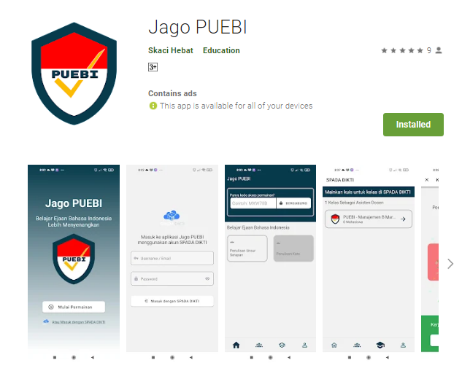  Gambar 2.14 Tampilan Aplikasi Ketiga pada Google Play

- Aplikasi Keempat:
Tabel 2.10 Aplikasi Sejenis Keempat
Nama Aplikasi | EYD: Ejaan Yang Disempurnakan
Pengembang | Bali Media
Kategori | Buku & Referensi
Deskripsi Singkat | Aplikasi dengan nama EYD: Ejaan Yang Disempurnakan pada Google Play dikembangkan oleh Bali Media dengan total download 50.000+ (per Januari 2022). Aplikasi ini menawarkan materi secara lengkap mengenai pemakaian huruf, penulisan kata, pemakaian tanda baca, penulisan unsur serapan, dan pedoman pemenggalan kata; dan materi tata bahasa baku.
Tampilan Google Play | 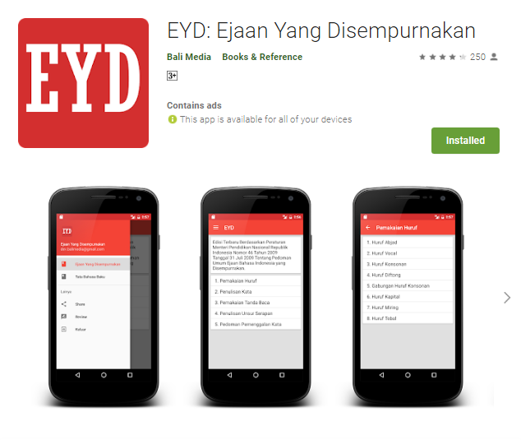  Gambar 2.15 Tampilan Aplikasi Keempat pada Google Play

